Jesu død og opstandelse og tolkning heraf

Læs først om påskens begivenheder i tegneserien ”Menneskesønnen” af Peter Madsen s.88-136.
Svar dernæst på følgende spørgsmål:
Hvad er den kronologiske rækkefølge af nedenstående helligdage i vores kalender og hvilke begivenheder i dagens lektie fra Markus-evangeliet hører til de forskellige dage?
- Påskedag
- Palmesøndag
- Langfredag
- Kristi Himmelfartsdag
- Skærtorsdag
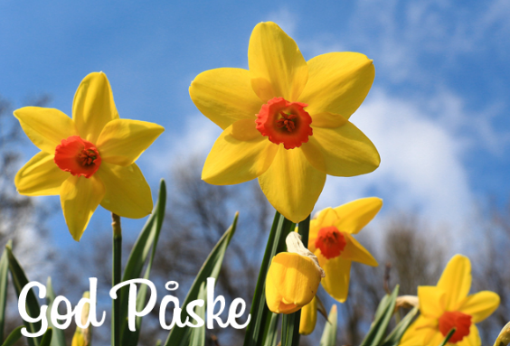

Vi har tidligere talt om syndefaldsmyten som en slags problemmyte, fordi mange af tilværelsens problemer opstår her. Bl.a. synd, død, lidelse, hårdt arbejde, adskilthed fra Gud.
Påskens begivenheder bliver af de kristne tolket som en løsning på problemerne fra syndefaldet. Derfor kan fortællingerne om Jesu lidelse, død og opstandelse opfattes som en løsningsmyte. Her løses de problemer, som opstår ved syndefaldet. Vi har også set, at man i høj grad henviser til påskens begivenheder både i nadverritualet og i dåbsritualet. Påskens begivenheder er altså helt fundamentale i kristendommen og derfor er vores kalender præget af disse begivenheder.
Læs salmen på næste side - det er en berømt salme af den danske teolog, præst, forfatter, salmedigter mm Nikolai Frederik Severin Grundtvig. Svar dernæst på disse tilhørende spørgsmål:
- Hvad er der i salmen af henvisninger til begivenhederne i løbet af Jesus’ sidste dage?

- Hvordan tolkes begivenhederne i løbet af Jesus’ sidste dage i salmen?

- Hvordan kan man i salmen se, at begivenhederne omkring Jesus tolkes som en løsning på problemerne fra syndefaldet?

- Hvad viser salmen om forholdet mellem Jesus og den troende?

Hil dig, frelser og forsoner!
Salme-tekst: N. F. S. Grundtvig, 1837
Melodi: C. C. Hoffmann, 1878
- Hil dig, frelser og forsoner!
verden dig med torne kroner,
du det ser, jeg har i sinde
rosenkrans om kors at vinde,
giv dertil mig mod og held!

- Hvad har dig hos Gud bedrøvet,
og hvad elsked du hos støvet,
at du ville alt opgive
for at holde os i live,
os dig at meddele hél?

- Kærligheden, hjertegløden,
stærkere var her end døden,
heller giver du end tager,
ene derfor dig behager
korsets død i vores sted!

- Ak! nu føler jeg til fulde
hjertets hårdhed, hjertets kulde!
Hvad udsprang af disse fjelde,
navnet værdt, til at gengælde,
frelsermand, din kærlighed?

- Dog jeg tror, af dine vunder
væld udsprang til stort vidunder,
mægtigt til hver sten at vælte
til isbjerge selv at smelte,
til at tvætte hjertet rent!

- Derfor beder jeg med tårer:
Led den ind i mine årer,
floden, som kan klipper vælte,
floden, som kan isbjerg smelte,
som kan blod-skyld tvætte af!

- Du, som har dig selv mig givet,
lad i dig mig elske livet,
så for dig kun hjertet banker,
så kun du i mine tanker
er den dybe sammenhæng!

- Skønt jeg må som blomsten visne,
skønt min hånd og barm må isne
du, jeg tror, kan det så mage,
at jeg døden ej skal smage,
du betalte syndens sold!

- Ja, jeg tror på korsets gåde,
gør det, Frelser, af din nåde.
Stå mig bi, når fjenden frister!
ræk mig hånd, når øjet brister!
sig: vi gå til Paradis!

